Міністерство культури України
КЗВО «Дніпровська академія музики» ДОР

ФОРМУВАННЯ ВИКОНАВСЬКОЇ МАЙСТЕРНОСТІ
У КЛАСІ ДЖАЗОВОГО ФОРТЕПІАНО

Кваліфікаційна робота
здобувача освітнього ступеня «бакалавр»
Дорожкіної Дар’ї Владиславівни
кафедри оркестрових інструментів
Науковий керівник
доктор мистецтва
Боголюбов Олексій Олегович

Дніпро – 2026
ЗМІСТ

ВСТУП …………………………………………………………………………. 3 РОЗДІЛ 1. ВИКОНАВСЬКІ ТА КОМПЕТЕНТНІСНІ ОСНОВИ
ПІДГОТОВКИ ДЖАЗОВОГО ПІАНІСТА-ПОЧАТКІВЦЯ …………… 5 1.1 Професійні компетентності викладача джазового фортепіано ……….. 5 1.2 Виконавські школи та педагогічні практики: український та
зарубіжний досвід ……………………………………………………………… 10

РОЗДІЛ 2. ПРАКТИКА ФОРМУВАННЯ ДЖАЗОВОЇ
МАЙСТЕРНОСТІ ……………………………………………………………. 14 2.1 Розвиток базових компетентностей і технічних можливостей
початківця …………………………………………………………………… 14 2.2 Аналіз репертуару та вправ для початкового етапу навчання .………….. 18

ВИСНОВКИ ………………………………………………………………........ 25 СПИСОК ВИКОРИСТАНИХ ДЖЕРЕЛ …………………………………... 28 ДОДАТКИ …………………………………………………………………….... 32

ВСТУП

У сучасному музично-освітньому просторі джазове фортепіано посідає важливе місце як сфера, що поєднує виконавську культуру, творчу свободу, слухову активність і здатність до імпровізаційного мислення. Початковий етап навчання в цьому напрямі є особливо відповідальним, оскільки саме він закладає основи технічного розвитку, стильового слуху, ритмічного відчуття та індивідуального музичного висловлювання майбутнього піаніста. У зв’язку з цим проблема формування виконавської майстерності у класі джазового фортепіано набуває особливого значення як у педагогічному, так і в художньо-практичному аспектах.
Актуальність теми. За наявності джазових відділів в українських вищих музичних закладах початковий етап підготовки джазового піаніста ще не має достатньо цілісної методологічної основи. Основними проблемами є домінування класичної освіти, недостатність кваліфікованих викладачів, якість добору репертуару. Науково-практичною проблемою є зіставлення зарубіжних підходів, які пропонують ефективні рішення, до українських програм. Це дослідження є доцільним для ефективного старту у сфері джазового музичного мистецтва.
Мета роботи – проаналізувати формування виконавської майстерності у класі джазового фортепіано на початковому етапі.
Завдання роботи:
- виявити професійні компетентності викладача джазового фортепіано;
- розглянути українські та зарубіжні школи з джазового мистецтва;
- дослідити розвиток базових компетентностей і технічних можливостей початківців;
- проаналізувати репертуар та вправи для початкового етапу навчання.
Об’єкт дослідження: джазова освіта на початковому рівні.
Предмет дослідження: педагогічні методи формування та розвитку джазових компетентностей початківців у процесі викладання фортепіано.
Матеріал дослідження становить нотні збірки Ч. Корії «Children songs» [21], В. Гіллок «Lyric preludes in romantic style 24 short piano pieces in all keys for piano solo» [29] та «Still more new orleans jazz styles» [30], О. Пітерсона «Jazz for the young pianist» [32] та збірка джазових стандартів «Realbook І» [33].
Теоретична база дослідження охоплює узагальнення компетентностей вчителя з фортепіано (Ван [5], Лисюк [9], Скляров [14], Тарчинська [18], Кустодеро [24], Джонсон [27], Мін [31]), методичні рекомендації становлення джазового піаніста-початківця (Ковальова та Саратська [7], Снігуренко та Сорока [15], Айко [19], Йохансен [25], Ганієва [28] ) та дослідження з комунікації вчителя з учнем (Боголюбов [4 , 32–35], Йохансен [26]).
Апробація результатів дослідження. Окремі положення були представленні у виступі на всеукраїнській конференції:
Дорожкіна Д. Педагогічний потенціал транскрипції джазового соло у формуванні імпровізаційних навичок піаніста. Музичний твір в контексті теоретичних і виконавських студій: збірник матеріалів XXII всеукраїнської науково-практичної конференції «Музичний твір в контексті теоретичних і виконавських студій» / Дніпровська академія музики, 23–24 березня 2026 р. Дніпро: Грані, 2026. С. 34–35
Структура роботи. Робота складається зі вступу, двох розділів, чотирьох підрозділів, висновків, списку використаних джерел (35 позицій, з яких 17 іншомовні) та додатків. Загальний обсяг роботи становить 39 сторінок, з них основного тексту – 25 сторінок.

РОЗДІЛ 1
ВИКОНАВСЬКІ ТА КОМПЕТЕНТНІСНІ ОСНОВИ ПІДГОТОВКИ ДЖАЗОВОГО ПІАНІСТА-ПОЧАТКІВЦЯ

1.1 Професійні компетентності викладача джазового фортепіано
Викладач має формувати установку на поступовий творчий розвиток, де техніка і дисципліна є необхідними, але кінцева мета – виразність, слухова увага, відчуття пульсації та здатність «говорити музикою» навіть у простих вправах.
Першочерговою компетенцією джазового викладача є цілісне розуміння концепцій цієї музичної системи і здатність перекладати їх на мову, зрозумілу початківцю. Йдеться не тільки про терміни, а про пояснення, для чого вони потрібні у виконанні. Тут важливо підкреслювати джаз як живу, відкриту систему, що постійно розвивається. Це добре відображає думка О. Склярова: «Джаз – це завжди пошуки. Починаючи від власного розуміння світогляду до національної ідентичності. Він ніколи не буває статичним, його розвиток відбувається паралельно з історичними подіями» [14, 5].
Для учнів музичних шкіл історія джазу не має подаватися як обсяг дат і імен. Вона повинна працювати як пояснення того, чому музика звучить саме так. Таке введення допомагає одразу пов’язати стиль з конкретними виконавськими ознаками. У результаті історико-стильові знання стають не абстракцією, а практичним орієнтиром для правильного звучання в межах конкретної п’єси чи вправи.
Розуміння джазових сенсів, описаних у статті «Основні художньо-естетичні концепції стильових напрямків джазу» [2] є важливими для грамотного введення початківця в світ цього виду мистецтва. Водночас особливого значення набуває не лише знання загальних ознак стилю, а й орієнтація у творчості визначних піаністів які можуть стати для початківця моделлю виконавського наслідування. Для початкового етапу така модель є особливо цінною, оскільки через конкретний артистичний приклад початківцю легше сприймати стильовий напрямок не як абстрактне поняття, а як живу музичну мову. Саме тому викладачеві важливо знати творчість провідних представників різних джазових напрямів: Скотта Джоплін в регтаймі, Арта Тейтума та Фетса Уоллера у страйд-піано, Дюка Еллінгтона і Каунта Бейсі у свінгу, Телоніуса Монка та Бада Пауелла в бібопі, Дейва Брубека і Білла Еванса в кул-джазі, Уінтона Келлі, Хораса Сільвера та Оскара Пітерсона в хард-бопі, Антоніо Карлоса Жобіма у боса-нові, МакКоя Тайнера в модальному джазі, Сесіла Тейлора у фрі-джазі, Хербі Хенкока і Кенні Барона в пост-бопі, Кіта Джарретта в естетиці ЕСМ, Чік Коріа ф’южні, Мішеля Каміло в сучасний латиноамериканському джазі, Роберта Гласпера в р-н-б джазі.
Не менш важливою є орієнтація в національному джазовому фортепіанному мистецтві (творчості Юрія та Павла Шепети, Олексія Саранчіна, Родіона Іванова, Наталії Лебедєвої, Іллі Єреська, Усеіна Бекірова, Юрія Середіна, Андрія Показа, Олексія Боголюбова, Руслана Болатова, Олександра Малишева та інших) яке, зокрема, описане у статті «Українські проєкти початку ХХI століття у світових інтеграційних процесах» [3]. Значення цього аспекту полягає в тому, що близька культурно й ментально виконавська модель часто сприймається початківцем як більш досяжна. Чим ближче є цей зразок до власного досвіду початківця, тим легше вона уявляє можливість особистого наближення до такого рівня виконавства. Тому для початківця важливо бачити не лише світові взірці, а й успішні національні приклади, які підтверджують реальність професійного зростання у власному культурному середовищі.
Але компетентність джазового викладача не може обмежуватися теорією. Педагог має володіти практичними виконавськими навичками настільки, щоб безпосередньо демонструвати початківцю якісний зразок звучання: ритмічну стабільність, свінгову пульсацію, джазову артикуляцію, виразне фразування, елементарний акомпанемент і навички ансамблевої взаємодії. Для початківця саме приклад «наживо» часто є переконливішим, ніж словесне пояснення або аудіозапис. Якщо ж сам викладач стає для учня моделлю для наслідування, педагогічний ефект посилюється ще більше, адже в такому разі зразок виконавської поведінки присутній у щоденному навчальному процесі й приймається як реальний та досяжний.
При цьому педагог має підтримувати позитивну емоційну атмосферу, адже в дитячому навчанні мотивація прямо пов’язана з відчуттям успіху й підтримки. Як зазначають С. Лисюк та Є. Лисюк: «Необхідно також викликати інтерес до набуття виконавських навичок гри на фортепіано. Важливим є позитивний емоційний супровід набуття виконавських навичок гри на фортепіано з боку учнів музичних та спеціалізованих шкіл й ставлення дитини до фортепіанної підготовки» [9, 5]. Відповідно, навчальні завдання мають бути в межах можливостей щоб початківець бачив конкретний результат на кожному етапі.
Одним із перших завдань є формування грального апарату. У джазовому фортепіано певні елементи відрізняються від класичної школи через інші акценти, іншу артикуляцію та специфіку фразування. За дослідженням Д. Джонсона, для початкового етапу ключовим є принцип безпечної техніки та поступовості: не «форсувати», а підводити через коректну постановку, природну координацію, керування вагою, навички ритмічної точності та ясну організацію фрази. Важливим є знання різних шкіл постановки руки та вміння приміняти їх в залежності від фізичних особливостей учня та поставленими музичними завданнями [27, 55–78].
Володіння класичним фортепіанним звуком є необхідною передумовою професійного становлення сучасного джазового піаніста, оскільки саме воно формує базові навички якісного звуковидобування, тонкого динамічного нюансування, артикуляційної диференціації та свідомої педалізації. У цьому контексті особливо показовим є твердження А. Гарця про те, що «використовуючи комплекс прийомів – варіативність артикуляції, швидкості натискання і відпускання, педалізація, ритміки, а також динамічного балансу фактури, виконавець розширює колористичні можливості тембрального забарвлення інструмента» [6, 169]. Це положення дає підстави розглядати роботу над звуком не лише як технічний аспект виконавства, а як фундаментальний компонент художньої виразності піаніста. Для джазового музиканта така підготовка є особливо важливою, адже індивідуальність висловлювання в джазі значною мірою виявляється саме через тембр, мікродинаміку, характер атаки звуку та звукову пластичність. Крім того, актуальність від опанування класичного звукового ідеалу зумовлюється й освітньою практикою: робочі плани українських музичних шкіл переважно ґрунтуються на академічній моделі фортепіанного навчання, у якій якість тону, культура туше та слуховий контроль становлять основу професійної підготовки.
Особливістю навчання є робота з віковими закономірностями розвитку слуху, уваги, моторики й мислення. У цьому контексті джазова педагогіка може бути ефективною саме тому, що в центрі джазу – слухання й реагування. Це підкреслює твердження Л. А. Кустодеро: «Джазова музика використовується як призма, крізь яку розглядається музична педагогіка раннього дитинства, зокрема мислення про свінг та імпровізацію – слухання й реагування на почуте та побачене, а також відкритість до можливостей» [24, 24].
В освіті поширеним є поняття «джазова мова», що дозволяє систематизувати основні виконавські параметри. Як зазначено О. Боголюбовим: «Аналогію між вивченням людської мови та джазовою імпровізацією активно застосовують в освітньому процесі як один із найефективніших способів залучення студентів до імпровізації» [4, 31].
Для того щоб мати можливість вводити імпровізацію як природну начальну діяльність на ранніх етапах: у вигляді коротких відповідей, ритмічних діалогів, варіювання одного мотиву, викладач має володіти мелодичними і гармонічними елементами джазової мови, з якими можна ознайомитись у підручнику Д. Терефенка «Теорія джазу: від основ до поглибленого вивчення» [34]. Важливою є послідовність: спочатку – слухання, наслідування та короткі імпровізаційні відповіді, далі – варіювання мотиву, лище потім – більш самостійне конструювання музичних ліній. У такий спосіб імпровізація перестає бути «страшною невідомістю», перетворюється на керований навчальний процес і формує у початківця сміливість, слухову активність та здатність взаємодіяти, що надалі полегшує засвоєння більш складних джазових задач.
Методична майстерність проявляється в умінні розкласти складний результат на короткі кроки. Такий підхід забезпечує керованість процесу й знижує ризик «розпаду мотивації» через надмірну складність.
Викладач має бути готовим до постійного професійного розвитку: відвідування майстеркласів, воркшопів, вдосконалення виконавських і педагогічних навичок, зокрема в напрямі інклюзивної освіти. Ключовим ресурсом розвитку є педагогічна рефлексія – вміння аналізувати результати навчання й змінювати методи до реальних потреб початківця: адаптувати темп, формулювання завдань, способи контролю та підтримки, зберігаючи при цьому художню якість. У практиці музичної школи це також означає здатність пояснювати один і той самий матеріал по-різному (через слух, рух, образ, схему, коротку вправу), адже діти відрізняються типом сприйняття та темпом навчання. Саме це узагальнює С. Мін: «Педагогічна рефлексія музичного вчителя розглядається вченими як механізм особистісного та професійного зростання, як іманентна можливість для формування унікальної авторської педагогічної позиції. Вона об’єктивно виявляється через розвиток складної єдності таких рис особистості, як здатність до самоактуалізації, саморозуміння, саморегуляції, самооцінки, саморозвитку» [31, 3].
Для джазової спеціалізації це особливо актуально, оскільки педагогічні підходи швидко оновлюються, а практика виконання постійно розширюється.

1.2 Виконавські школи та педагогічні практики: український та зарубіжний досвід
У радянський період музична освіта в Україні функціонувала як централізована державна система з чітко визначеними навчальними планами, програмами, формами контролю та ієрархією вимог. Як показує дослідження О. Лаврут, ключовою заявленою метою було формування «внутрішнього світу» початківця, виховання особистості й цінностей у межах узгодженої ідеологічної рамки [8, 46–49]. Безперечною перевагою такої моделі була уніфікація змісту та передбачуваність освітньої траєкторії. Студент засвоював стандартизований обсяг знань і навичок, що дозволяло відносно безболісно переводитися між закладами та продовжувати навчання на вищому рівні в межах обраної спеціальності.
Однак саме механізми стандартизації з часом стали джерелом системних проблем, досліджені у статті Т. Сідлецької «Музична освіта в Україні: стан, проблеми, перспективи» [13, 463]. По-перше, жорстко фіксований навчальний план, підкріплений адміністративним контролем, істотно гальмував оновлення репертуарної політики, методик, інтеграції нових жанрів і технологій. По-друге, система була повільною щодо реакції на потреби часу, оскільки зміни вимагали схвалення «згори» та узгодження на багатьох рівнях. По-третє, надмірна ідеологічна залежність ускладнювала педагогічну свободу. Викладач нерідко відтворював не стільки індивідуалізований підхід до дитини, скільки нормативну схему «правильного» навчання та оцінювання. У сумі це формувало високу «керованість» і методичну дисципліну, але знижувало здатність системи до адаптації, зокрема в частині сучасних виконавських практик (імпровізація, стилістична мобільність, робота з актуальним слухацьким досвідом).
Сьогодні в Україні функціонують комунальні та приватні музичні школи й студії. Це співіснування створює неоднорідне поле педагогічних практик: від чітко структурованої академічної підготовки до гнучких індивідуальних траєкторій орієнтованих на запит учня.
Приватні школи в Україні та закордоном часто будують навчання на логіці сервісу й персоналізації. За спостереженнями А. Самолюка, відсутність обов’язкових навчальних планів, стандартизованих програм, академконцертів і формалізованих атестацій робить процес більш вільним і психологічно комфортним, а перевагами стають відсутність надмірного тиску, творча атмосфера, можливість грати те, що дитина справді хоче, швидше входити в актуальні жанри та мотивувати навчання через близький культурний матеріал [11, 9–10].
Водночас саме ці риси породжують і ключові ризики. Основні недоліки приватного сегмента – нерівномірна якість викладацького складу та дефіцит структурованості. Без системи проміжного контролю, чітких етапів розвитку техніки, слуху, читання з аркуша й ансамблевої практики навчання може редукуватися до формату «гуртка», де вихованці проводять час приємно, але отримують фрагментарні компетентності. У науковій перспективі це означає проблему непрозорих критеріїв результативності й складність порівняння досягнень учнів між різними інституціями.
Комунальні музичні школи, навпаки, зберігають системність. Проте їхня актуальна задача – оновити зміст і методики, не втративши структурної сили академічної моделі. Саме тут особливо помітна перехідність: з одного боку інституції намагаються тримати стандарт; з іншого – стикаються з потребою швидше інтегрувати сучасні практики, розвиток креативності та навичок комунікації.
У сучасній педагогіці гуманізація освіти все частіше осмислюється не лише як доброзичлива «атмосфера», а як системне переналаштування цілей і результатів навчання на розвиток особистості: її автономії, відповідальності, здатності до співпраці та емоційної саморегуляції. У вітчизняному дискурсі ці ідеї узгоджуються з реформаторською рамкою «Нової української школи» [1], яка досліджена у статті В. Сидоренко, де наголошується на педагогіці партнерства, дитоноцентрованому підході та рівнозначності компетентностей у змісті освіти [12, 1–2].
Паралельно, зарубіжний досвід демонструє широке впровадження програм соціально-емоційного навчання (SEL), спрямованих на збалансування раціонально-інтелектуальної компоненти освіти з емоційно-комунікативною. Як вказує Д. Сухомлинов, зміст SEL часто структурують через групи компетентностей (самоусвідомлення, саморегуляція, соціально обізнаність, навички взаємин, відповідальне прийняття рішень), що піддаються педагогічному формуванню й оцінюванню [17, 538].
У музичній освіті потенціал SEL може бути особливо продуктивним, оскільки музичне виконавство за своєю природою поєднує когнітивний компонент (аналіз, техніка, структура) з емоційно-образним (переживання, інтонаційна виразність, комунікація зі слухачем і партнером по ансамблю).
Одним з найбільш показових прикладів емоційно-гуманістичної педагогіки масового музичного виховання є система Ш. Сузукі, в якій художній і виховний виміри розглядаються як взаємопов’язані. Її гуманістичний зміст спирається на ідею, що мистецтво допомагає дитині «навчитися бачити красу» через емоційні відчуття та переживання. Відповідно, у гармонійному розвитку пріоритет надається не лише інтелекту, а й емоціям, що безпосередньо корелює з природою музичного мистецтва. Концепція музичного виховання Ш. Сузукі ґрунтується на переконанні, що музичні здібності – не привілей «обраних», а потенціал, який розкривається за належних умов, у яких початківець стабільно накопичує досвід, слухові уявлення й технічні навички. Як показує стаття «Гуманістична сутність зарубіжних концепцій масового музичного виховання», серед методів, що сприяють формуванню виконавських навичок і музикальності, у межах цієї логіки особливо значущими є: систематичне прослуховування зразків, розвиток експресії від перших фраз, показ та ілюстрація музичної фрази дорослим, словесне пояснення техніко-художніх завдань, ігрові прийоми імітації тощо [17, 541].
На даний момент в українських музичних школах є запит на оновлення репертуару в бік джазового напрямку. Але все ще недостатнє розуміння сенсу джазової музики. Залишилось викривлене сприйняття цього жанру, так як з джазом асоціювалося більшою мірою часткове використання джазових ритмів в радянських піснях, чим дійсно традиція цього виду мистецтва до якої входять стандарти та імпровізації основоположників стильових напрямків.
Цю проблему посилює й те, що джазові виконавці після здобуття вищої освіти часто не виявляють зацікавлення у роботі в музичних школах. У наслідок цього виникає дефіцит викладачів у сфері джазового мистецтва. Така ситуація значною мірою зумовлена особливостями професійної та економічної системи, що склалась в Україні. Для порівняння, у Німеччині праця в державних установах є економічно привабливішою, ніж робота в приватному секторі. Саме тому посади викладачів у державних музичних школах здобуваються на конкурсній основі й викликають значний інтерес серед джазових музикантів. У результаті в таких закладах працюють висококваліфіковані фахівці, які можуть гнучко адаптувати навчальні плани до потреб учня. Це, своєю чергою, сприяє підвищенню мотивації, професійному зростанню та формуванню творчого освітнього середовища.

РОЗДІЛ 2
ПРАКТИЧНІ АСПЕКТИ ВИКЛАДАННЯ ДЖАЗОВОГО ФОРТЕПІАНО

2.1 Розвиток базових компетентностей і технічних можливостей початківця
Формування джазового піаніста-початківця є поетапним процесом, у якому поєднується загальномузична підготовка, розвиток піаністичної техніки, слухових уявлень, ритмічного чуття та початкових навичок імпровізації. Опанування джазового мистецтва на початковому рівні не може здійснюватись ізольовано від базової музичної освіти, оскільки саме вона створює фундамент для подальшого засвоєння специфічних рис джазової мови. Йдеться насамперед про елементарну музичну грамотність, розвиток слуху, відчуття метроритму, технічну свободу апарату та початкове розуміння гармонічної організації музичного матеріалу.
Перші роки навчання джазового мистецтва справді не мають принципових відмінностей від початкового етапу класичної програми. Учень засвоює основи гри на інструменті, вчиться правильно організовувати виконавський апарат, працює над елементарними технічними вправами та простими музичними побудовами.
У цьому контексті класична фортепіанна підготовка має важливе значення, оскільки вона формує основні виконавські навички, без яких подальше навчання джазу буде ускладненим. Правильна посадка за інструментом, природна постанова рук, координація рухів, розвиток пальцевої техніки, володіння основними штрихами, уміння контролювати динаміку й артикуляцію – усе це становить базу, що є спільною як для академічного, так і для джазового виконавства. Водночас джазова підготовка вже на ранньому етапі має власну специфіку, оскільки поряд із технічними завданнями вводить початківця у сферу іншого інтонаційного, ритмічного та стилістичного мислення.
Як наголошує Г. Йохансон: «Через процес керованої участі в джазовій культурі навіть зовсім малі діти отримують змогу долучатися до глобальної творчої музичної практики з імпровізацією як освітнім ядром» [25, 4]. У цій тезі особливо важливою є думка про імпровізацію як освітнє ядро джазового навчання. Вона не є додатковим або факультативним елементом, а становить один із головних механізмів формування музичного мислення.
На цьому етапі важливо поступово ознайомлювати дитину зі звучанням та репертуаром джазу як окремого художнього світу. Це може відбуватися через слухання доступних за сприйняттям зразків, перегляд відеозаписів виступів, елементарне знайомство з ранніми джазовими стилями (дод. 2) та виконанням правою рукою простих джазових стандартів, зібраних у збірку «Realbook vol. I» [33].
Як наголошує О. Боголюбов: «У момент першого знайомства з джазовими творами виникає глибоке емоційне залучення, що формує мотивацію до подальшого вивчення цього музичного напряму. Цей досвід нерідко стає каталізатором вибору професійного шляху, спонукає до практичних занять, аналізу стилістики, відтворення й створення власних композицій» [4, 33–34].
Ознайомлення з джазовим мистецтвом також відбувається через пояснення найпростіших ознак джазового ритму і фразування. В цілому таке занурення формує не лише музичний інтерес, а й слухову пам’ять, без якої неможливе справжнє входження у стиль. Особливе значення на початковому етапі має розуміння природи свінгу. Його не слід зводити лише до схематичного ритмічного поділу. Для початківця важливо поступово відчути внутрішню пружність пульсації, характер акцентування та живу енергію джазового руху. Тому корисною є робота з короткими ритмічними формулами, невеликими інтонаційними зворотами, простими мелодичними фразами, які можна не лише зіграти, а й проспівати або ритмічно відтворити. Саме через такі малі форми початківець починає не просто виконувати матеріал, а внутрішньо переживати його стильові особливості.
За спостереженням В. Снігуренко та Н. Сороки: «На відміну від сучасної популярної музики, з її одноманітними, іноді нав’язливими ритмами, джаз «звертається» до широкого спектру людських емоцій, розвиває інтелект слухача, і, як самостійний, творчо-активний та життєздатний вид музичного мистецтва, стає необхідною ланкою у педагогічній моделі сучасної музичної культури» [15].
У середніх класах, коли базові технічні й теоретичні навички вже частково сформовані, навчання може переходити до виконання невеликих і нескладних джазових п’єс, що мають чітко окреслену стилістичну спрямованість. На цьому етапі особливо важливою стає робота над мелодичною лінією правої руки: фразуванням, акцентуванням, артикуляційною виразністю, відчуттям синкопованого руху та природного свінгового імпульсу. Початківець має вчитися не просто точно відтворювати нотний текст, а розуміти логіку музичної фрази, її завершеність, дихання та внутрішню інтонаційну напругу.
Поступово до цього процесу долучається й ліва рука. Якщо на ранньому етапі її функція може залишатися спрощеною, то згодом вона починає виконувати важливу гармонічну та ритмічну роль. Початківець ознайомлюється із септакордами, їхніми видами, оберненнями, функціональними зв’язками, вчиться відчувати гармонічну пульсацію залежно від стилю. Саме на цьому етапі формується початкове уявлення про джазову гармонію як основу імпровізаційного мислення.
Корисним є також виконання творів під акомпанемент ритм-секції або фонограму з барабанами та контрабасом. Така форма роботи допомагає розвивати відчуття ансамблю, стабільність темпу, точність вступів і завершень, а також навчає співвідносити власну гру з загальною фактурою. Для джазового виконавця це особливо важливо, оскільки цей вид мистецтва від початку має комунікативну й ансамблеву природу. Навіть якщо початківець займається індивідуально, він повинен поступово звикати до відчуття колективного музикування.
Важливим складником середнього етапу навчання є продовження ознайомлення з нескладними джазовими стандартами. Особливу увагу на цьому рівні слід приділяти саме мелодії, оскільки вона є первинною основою як для стильового розуміння, так і для майбутньої імпровізації. Через засвоєння мелодичних моделей початківець накопичує інтонаційний словник, який згодом стане матеріалом для власної творчої гри.
Саме тому вже на відносно ранньому етапі доцільно вводити елементи імпровізації. Йдеться не про складну спонтанну гру, а про перші кроки до варіативного мислення: зміну ритму, незначне орнаментування мелодії, побудову коротких фраз на звуках акорду, завершення музичного речення власним інтонаційним зворотом. У цьому процесі велику користь приносить робота з транскрипціями відомих джазових виконавців. Вона допомагає не лише засвоювати характерні мовні формули, а й розуміти, як формується стильове висловлювання.
Як стверджується у статті «Інтегральна концепція філософського виміру джазу: від мімезису до індивідуального голосу»: «Імітаційна практика має подвійний ефект. По-перше, вона створює нормативний каркас, що дисциплінує слух і моторні навички, забезпечуючи доступ до колективної пам’яті стилю. По-друге, завдяки багаторазовому “проживанню” чужої манери вона відкриває можливості для варіацій і відхилень – переходу від зовнішнього моделювання до власної ідіоматики» [20, 206]. Отже, наслідування в джазовій педагогіці не є механічним копіюванням. Воно стає необхідним етапом переходу до особистісного виконавського мовлення.
У старших класах базової мистецької освіти вивчення джазу може набувати більш цілісного характеру. Початківець уже здатен виконувати нескладні стандарти у повнішій фактурі, поєднувати мелодичну лінію з елементарним гармонічним супроводом, брати участь в ансамблевому виконанні або працювати з якісним акомпанементом. На цьому етапі імпровізація стає більш усвідомленою. Початківець вчиться будувати мелодичні лінії за звуками акордів, використовувати прості інтервальні ходи в лівій руці, опановувати різні типи ритмічної пульсації, зокрема гру на кожну чверть або акцентування другої й четвертої долей. Такі навички не лише розкривають технічні можливості, а й формують відчуття стилю в його практичному виявленні.
Подібний підхід узгоджується з іншим важливим положенням Дж. Айко: «Експерти з фортепіанної педагогіки стверджують, що імпровізація підтримує творчість фортепіанних учнів і виконавців на всіх рівнях. Навчання імпровізації початківців і досвідчених виконавців підвищує ритмічну точність, навички нотового читання, концентрацію, саморефлексію, уяву та зміцнює впевненість у собі» [19, 1]. Отже, імпровізація в початковому навчанні має не лише художню, а й загальнопедагогічну цінність, оскільки впливає на широкий спектр виконавських і особистісних якостей учня.
Водночас необхідно враховувати, що успішність подальшого опанування джазового мистецтва значною мірою залежить від індивідуальних здібностей початківця. Важливу роль відіграють музичний слух, ритмічна природність, здатність до швидкого інтонаційного запам’ятовування, творча уява, емоційна відкритість і готовність до вільного музичного реагування. Саме тому джазова педагогіка має бути гнучкою. Вона не може зводитись до єдиної схеми, а повинна враховувати темп розвитку конкретного учня.

2.2 Аналіз репертуару та вправ для початкового етапу навчання
Методисти київської вечірньої музичної школи №1 ім. К. Г. Стеценка Л. М. Ковальова та А. А. Саратська вважають, що залучати до джазового мистецтва треба високохудожніми творами, бо вони здатні відмежувати примітивні музичні форми, які стали вторгатися у музичний простір, впливаючи на естетичний музичний смак [7, 13].
Збірка відомого канадського джазового піаніста О. Пітерсона «Jazz for the young pianist» [32] зручно структурована у три розділи. Перший розділ містить двадцять чотири невеликі твори, які автор називає «менуетами» та «вправами». Вони побудовані на коротких мелодіях, переважно восьмими тривалостями, із мінімалістичною басовою лінією в лівій руці, де часто використовується одна нота на такт. Ці п’єси ознайомлюють початківця з основами свінгового звучання, джазового фразування та акцентування. Подекуди мелодії вибудовуються на висхідних або низхідних септакордах, що сприяє засвоєнню їхнього звучання та розвитку гармонічного слуху початківця.
Други й розділ призначений для більш підготовлених піаністів і включає десять етюдів та десять варіацій на них. Рівень труднощів цього матеріалу полягає в ускладненні мелодичної та ритмічної організації: з’являються більш розгорнуті ритмічні рисунки, зокрема тріолі, пунктирні ритми, а також групи квінтолей. Важливу роль відіграють зміщення акценту фрази та ширше використання альтерацій. Партія лівої руки також ускладнюється: вона вже не обмежується лише басовою функцією, а набуває більш самостійної мелодичної лінії. Крім того, з’являються характерні для джазової мови випередження або затримки гармонічної зміни на одну восьму.
Третій розділ рекомендований початківцям, які вже впевнено володіють базовими виконавськими навичками. У ньому представлені повноцінні джазові вправи, кожна з яких має виразну форму та стилістичні ознаки. Окрім використання різноманітних ритмічних тривалостей, складнішої мелодичної лінії в лівій руці та ритмічно насичених патернів у правій, тут уже наявне повноцінне застосування джазової гармонії. Йдеться про активне використання ладових структур, септакордів, квартових співзвуч і надбудов. Кожна вправа має конкретне педагогічне спрямування: розвиток технічних навичок (вправа №4, №7, №9), формування слухового сприйняття джазових фраз і гармонії (вправа №2, №3), а також опрацювання різних ритмічних тривалостей (вправа №5, №6).
Важливо наголосити, що ці вправи можуть виконуватися як у рівній ритмічній манері, так і у свінговому відчутті.
Збірка «New Orleans Jazz Styles» [30] Вільяма Гіллока розрахована на учня-початківця та має на меті ознайомлення з характерними рисами новоорлеанського джазового стильового напряму. Уже в першому творі, «New Orleans Nightfall», представлено блюзову мелодію, поєднану з walking bass у партії лівої руки. У правій руці використовуються ритмічні зміщення акцентів, характерні для цього стилю, а також форшлаги, що надають мелодії виразності й стилістичної достовірності.
Композиція «Constant Bass» знайомить початківця з основами виконання walking bass, поєднуючи цю фактурну модель із мелодією, побудованою на блюзовому ладі. Такий підхід сприяє одночасному розвитку ритмічного відчуття, координації рук і засвоєнню типових інтонацій блюзово-джазової мови.
Особливе значення у збірці має композиція «Theme and Variations (Frankie and Johny)», яка узагальнює основні виконавські та музично-стильові завдання, представлені в попередніх творах. Цей твір вимагає від початківця вміння витримувати форму варіаційного циклу, використовувати блюзові ладові структури, септакорди та їх оспівування, а також застосовувати різноманітні штрихи й ритмічні зміщення акцентів у мелодії. Водночас варіації в цьому творі можуть розглядатися як початкова модель імпровізаційного розвитку музичного матеріалу на задану тему.
Для знайомства початківця з джазовою мовою важливим є виконання простих транскрибованих імпровізацій, які є класикою джазового жанру. Ми розглянемо на прикладі композиції Д. Еллінгтона «C jam blues» інтерпретацію Р. Ґарленда (дод.3).
Мелодія «C jam blues» написана Дюком Еллінгтоном у 1942 році в стилі традиційного свінгу у формі дванадцяти-тактового блюзу. Популярність твору зумовлена лаконічною мелодією, побудованою на звуках соль та до, що робить його зручним матеріалом для початкового етапу імпровізаційної практики.
Загальна тональність композиції до-мажор. Особливістю блюзової гармонії є те, що тонічна та субдомінантова функції використовуються у вигляді малого мажорного септакорду (таб. 2.1). Тобто, класичною гармонічною послідовністю блюзової форми є:

C7 | F7 | C7
F7 |  | C7 | A7
Dm7 | G7 | C7 Am7 | Dm7 G7
таб. 2.1. Гармонічна послідовність блюзової форми

Виконання Р. Ґарлендом композиції «C jam blues» в альбомі «Groovy» (1957) характеризується використанням традиційних бібопових музичних елементів. Аналізуючи особливості гармонічного голосоведення в лівій руці, ми бачимо стандартні для цього стилю розташування акордів (3579, 7935 та їх варіацій) без використання басової ноти, які виконуються короткими тривалостями та інколи випереджають зміну гармонії на одну восьму.
У першому квадраті тема композиції дещо інтерпретується виконавцем: ліва і права рука грають в унісон через октаву. У 4-му та 8-му тактах репризи в правій руці з’являються імпровізаційні вставки. Перший квадрат імпровізації характеризується обігруванням мажорного блюзового ладу з основною опорою на тоніку. Перший мотив починається з затакту та триває два такти, далі він виконується з варіаціями ще три рази. У восьмому такті ми бачимо новий матеріал, який відноситься до ре-мінорної гармонії. Мотив, який починається в 10-му такті, написаний в альтерованому ладі та закінчується в 11-му на ступенях основної тональності – до мажор. Загалом в першому квадраті імпровізації Ґарленд використовує стандартну блюзову побудову мелодії (ААВ): придуманий мотив виконується декілька разів, а в кінці квадрату з'являється новий музичний матеріал, як висновок.
У другому квадраті використовуються стандартні бібопові фрази, які характеризуються: висхідним рухом по арпеджіо (39, 41, 43 такти), діатонічними та хроматичними вводними звуками до стійких ступенів ладу (37, 41, 43, 44 такти), використанням поступового ладового руху (40 такт – альтерований лад). Для здобуття традиційних артикуляційних навичок, притаманних свінгу, рекомендується виконувати цей твір з оригінальним записом.
У квітні 1984 року на лейблі ECM був виданий альбом Чіка Коріа «Children`s Songs». Він складається з двадцяти різнохарактерних творів, у яких закладено базові елементи джазової мелодики, гармонії та ритму [22]. Разом з альбомом вийшов нотний збірник з цими композиціями [21]. Кожна ставить перед початківцем різні задачі: виконання простих (3\4, 4\4) та змішаних (6\8, 12\4) метрів; внутрішній поділ мелодії на квінтолі, секстолі, септолі та зміщення акцентів на різні долі; використання варіацій септакордів та акордів з надбудовами. Цей збірник може бути рекомендований вже для ознайомленого з джазовим мистецтвом музиканта для розширення своїх знань та вмінь. Через своє модальне звучання ці твори можуть бути занадто складними для новачків.
Наприклад, пʼєса «Children Song №18» (дод. 4) має характерні ознаки модального джазу, де квартові співзвуччя ладу домінують над функціональними взаєминами акордів в тональності. Образно-емоційний зміст композиції має виразно рушійний характер завдяки фактурі, яка вирізняється повторюваним патерном в акомпанементі та темпу, що відповідає класичному позначенню Allegro. Розмір п’єси дванадцять восьмих становить додаткову складність для початківця.
Загальна тональність композиції c-moll, тільки в розділі B відбувається відхилення в паралельний Es-dur. Гармонічна ідея п’єси нагадує модальну композицію So What Майлза Девіса, в якій протягом всього розділу А триває один акорд (в нашому випадку Cm7), а в розділі В інший (EbMaj7) (таб. 2.2).

вступ | А | А1 | В | А | Coda
 | а1 а2 | а1 a2 b1 | b1 a1 | а1 а2
2 | 8 + 4 | 8+4+2 | 5+2 | 4 + 4 | 4
с-moll | с-moll c-moll | с-moll c-moll | Eb-dur | с-moll c-moll | c-moll
таб. 2.2. Структурний аналіз твору Ч. Коріа “Children's songs №18”

Аналізуючи ритмічні особливості п’єси згадується термін subdivisions. Практиктична робота над цим феноменом включає в себе вміння розставляти акценти в самих непередбачуваних місцях руху цих дрібних тривалостей. Саме це завдання є основою даної композиції. У вступі вперше з’являється основний риф, який складається із п’ятого та першого ступенів, в якому вже закладена поліритмічна основа, де цикл з двох нот організований «по три». Цей повторювальний патерн продовжується протягом наступного розділу.
Якщо п’єсу розглядати з точки зору модального джазу, то ладовою основою вступу та розділу А буде до еолійський. Основний мотив був створений за рахунок четвертого та другого ступеня, що відповідає ундецимі та ноні даної гармонії. В наступному такті партія правої руки приєднується до основного рифу з співзвуччям терції та септими та посилює поліритмічний ефект. Матеріал цих двох тактів повторюється два рази. В п’ятому такті цього розділу основний мотив ритмічно видозмінюється: третя та четверта нота зміщуються на одну восьму. В шостому такті співзвуччя правої руки, які знову приєднуються до повторювального патерну виконується не гармонічно, а мелодично, що ще більше ускладнює поліритм. Сьомий та восьмий такт являються репризою попередніх двох тактів. В наступних чотирьох тактах в партії правої руки відбувається класичне для модального джазу переміщення квартакордів по еолійському ладу. Розділ А1 характеризується розширенням на два такти порівняно з розділом А. В них відбувається перехід акомпанементу з лівої руки до правої. Риф більше не несе в собі поліритмічну функцію та акцентує увагу на долях.
Основне поліритмічне навантаження в розділі В приходиться на низхідний мелодичний рух, який тепер знаходиться в партії лівої руки. Ладовою основу цього розділу є мі-бемоль іонійський. Загальна кульмінація твору досягається за рахунок багаторазового повтору двох тактів з поступовим підсиленням динаміки до форте-фортіссімо. Після чого відбувається реприза розділу А.
В партії лівої руки коди з першого по третій такт продовжується основний патерн, а партія правої руки створює додаткове поліритмічне ускладнення. З першого такту коди починається крещендо, в останньому такті композиція закінчується «недограванням» рифу.
ВИСНОВКИ

Початкове навчання джазового фортепіано є складним багаторівневим процесом, який потребує поєднання виконавської, педагогічної, методичної та художньо-естетичної складових. Його ефективність визначається не окремими елементами підготовки, а цілісною організацією навчального процесу, у якій технічний розвиток, слухове виховання, ритмічне мислення, засвоєння джазової мови та творча активність учня розглядаються як взаємопов’язані компоненти.
Специфіка джазового фортепіанного навчання на початковому етапі полягає у необхідності раннього формування стильового слуху. Засвоєння джазу не може обмежуватися опануванням нотного тексту або окремих технічних прийомів, оскільки визначальне значення мають відчуття пульсації, характер фразування, артикуляційна свобода, інтонаційна виразність і здатність мислити музичними моделями. Саме тому особливу роль у підготовці початківця відіграють слухання зразків, наслідування, ритмічне переживання матеріалу та поступове входження в імпровізаційну практику.
Педагогічна результативність у сфері джазового фортепіано значною мірою залежить від професійного рівня викладача, його здатності поєднувати академічну піаністичну основу з розумінням стильових закономірностей джазу. Викладач має виступати не лише носієм знань, а й організатором художньо доцільного освітнього середовища, у якому учень отримує посильні, послідовні та змістовно вмотивовані завдання. У цьому контексті особливо важливими є методична гнучкість, виконавська переконливість педагога, вміння працювати з різними типами музичного сприйняття та здатність підтримувати стійку навчальну мотивацію.
Початковий етап джазової підготовки повинен спиратися на базові принципи фортепіанної школи, оскільки саме вони забезпечують технічну свободу, якість звуковидобування, координацію рухів і слуховий контроль. Водночас джазова спеціалізація вимагає своєчасного введення тих компонентів, які формують стильову самобутність виконавця: блюзово-джазової інтонації, свінгового відчуття, елементарного гармонічного мислення, навичок акомпанементу та початкових форм імпровізації. Таким чином, перспективною є не ізольована, а інтегрована модель підготовки, у якій академічні та джазові засади взаємодіють і взаємно доповнюють одна одну.
Аналіз педагогічних практик засвідчив, що сучасна система початкової музичної освіти потребує оновлення змісту в напрямі активнішого включення джазового мистецтва як повноцінної складової професійного становлення юного музиканта. Це пов’язано не лише з розширенням жанрово-стильового поля навчання, а й з виховним, комунікативним і творчим потенціалом джазу. Залучення учнів до цього виду мистецтва сприяє розвитку самостійності, ініціативності, емоційної відкритості, здатності до взаємодії та гнучкого музичного реагування, що відповідає сучасним уявленням про компетентнісну мистецьку освіту.
Аналіз репертуару показав, що його добір має поєднувати художню якість, педагогічну доцільність і поступове ускладнення матеріалу. Методично цінними для початкового навчання є збірки О. Пітерсона та В. Гіллока, які послідовно вводять учня в джазову стилістику, розвивають ритмічне відчуття, координацію, гармонічний слух і навички фактурного мислення. Важливу роль відіграють також прості транскрипції та зразки імпровізацій, зокрема C Jam Blues у трактуванні Р. Ґарленда, що дають змогу засвоїти блюзову форму, бібопові мовні елементи та принципи імпровізаційного розвитку. Водночас твори Ч. Коріа зі збірки Children’s Songs є доцільними вже для більш підготовлених учнів, оскільки потребують вищого рівня стильового й ритмічного мислення. Зокрема п’єса Ч. Коріа Children Song №18 знайомить зі звучанням модального джазу, формує базові навички роботи над subdivisions в контексті поліритмії та спрямована на рівномірний розвиток правої та лівої рук піаніста. Усі ці параметри є невідʼємною складовою компетентностей сучасного джазового піаніста.
Отже, підготовка джазового піаніста-початківця повинна розглядатися як послідовний процес формування музиканта нового типу – технічно організованого, слухово активного, стилістично чутливого та творчо відкритого.

СПИСОК ВИКОРИСТАНИХ ДЖЕРЕЛ

- Бібік Н. М. Нова українська школа: порадник для вчителя. Київ: Літера ЛТД, 2019. 208 с.
- Боголюбов О. Основні художньо-естетичні концепції стильових напрямів джазу. Київське музикознавство, 2025. Вип. 4. С. 47–60. https://doi.org/10.33643/kmus.2025.04.49
- Боголюбов О. Українські проєкти початку ХХI століття у світових інтеграційних процесах. Культурологічна думка, 2024. Том. 26, Вип 2. С. 71–80. https://doi.org/10.37627/2311-9489-26-2024-2
- Боголюбов О. «Traveling to the centre of Europe»: українські мотиви у сучасному джазі: наукове обґрунтування творчого мистецького проєкту … доктора мистецтва / Дніпровська академія музики. Дніпро, 2025. 111 с.
- Ван Б. Етапи формування виконавської техніки майбутнього вчителя музики в процесі фортепіанного навчання. Науковий часопис НПУ імені М. П. Драгоманова. Серія 14 : Теорія і методика мистецької освіти. 2011. Вип. 12. С. 49–53.
- Гарець А. Індивідуальний тембр піаніста в контексті виразових можливостей фортепіано. Культурологічна думка, 2024. Том 26, Вип 2. С. 162–171. https://doi.org/10.37627/2311-9489-26-2024-2.162–171
- Ковальова Л. М., Саратська А. А. Музичний інструмент фортепіано естрадно-джазового спрямування : методичні рекомендації. Київ: Київська вечірня музична школа №1 ім. К. Г. Стеценка. 2021. 19 с.
- Лаврут О. Викладання музики в УРСР: Шкільні практики другої половини 1940-х – 1980-х років. Вчені записки ТНУ імені В.І. Вернадського. Серія: Історичні науки, 2024. Том 35 (74), Вип. 2. С. 46–50. DOI: https://doi.org/10.32782/2663-5984.2024/2.8
- Лисюк С., Лисюк Є. Наукові підходи до компонентів виконавських навичок гри на фортепіано учнів дитячих музичних та спеціалізованих шкіл. Вісник, 2020. Чернігів: Національний університет «Чернігівський колегіум» імені Т. Г. Шевченка. Вип. 166, № 10. С. 162–166. https://doi.org/10.5281/zenodo.4506658
- Показ А. Категорiя виконавського стилю у джазовому фортепіанному виконавстві. Актуальні питання гуманітарних наук: Міжвузівський збірник наукових праць молодих вчених Дрогобицького державного педагогічного університету ім. Івана Франка, 2020. Вип. 33 Том 2. С. 33–36. https://doi.org/10.24919/2308-4863.2/33.215771
- Самолюк А. М. Історичні етапи становлення та розвитку музичної освіти в Україні // Мистецтво та освіта в контексті національних традицій та сучасних трансформацій : матеріали Всеукраїнської науково-практичної онлайн-конференції за участю здобувачів вищої освіти та молодих учених 09 листопада 2023 року. С. 7–11.
- Сидоренко В. В. Концептуальні засади Нової української школи: ключові компетентності, ціннісні орієнтири, освітні результати. Методист, 2018. Вип. 5. С. 1–21.
- Сідлецька Т. Музична освіта в Україні: стан, проблеми, перспективи. Актуальні проблеми історії, теорії та практики художньої культури, 2012. Вип. 29. С. 462–467.
- Скляров О. Джаз: дефініція, становлення та роль у музичній освіті. Актуальні питання гуманітарних наук, 2022. Вип 47, том 4. С. 29–36. https://doi.org/10.24919/2308-4863/47-4-5
- Снігуренко В. І., Сорока Н. В. Джаз. Перші сходинки. https://sites.google.com/view/fortepiano-jazz (дата звернення: 25.09.2025)
- Стецюк Б. О. Джазова фортепіанна імпровізація як полістилістичний феномен (на прикладі творчості Ч. Коріа) : дис. ... канд. мистецтвознавства : 17.00.03 / Харківський національний університет мистецтв ім. І. П. Котляревського. Харків, 2019. 208 с.
- Сухомлинов Д. О. Гуманістична сутність зарубіжних концепцій масового музичного виховання // Innovations and prospects of world science. Proceedings of the 10th International scientific and practical conference (May 25–27, 2022). C. 538–544
- Тарчинська Ю. Г. Методичні віднайдення у фортепіанному класі викладача ДМШ Феодосії Кощак. Молодий вчений, 2022. № 5 (105). С. 127-130. https://doi.org/10.32839/2304-5809/2022-5-105-26
- Aiko Deja J., Štor S., Pucihar I., Čopič K., Kljun M. Teach Me How to ImproVISe: Co-Designing an Augmented Piano Training System for Improvisation. 8th Human computer interaction. Slovenia (HCI SI). Conference, 2023. Pp. 1-6. https://doi.org/10.48550/arXiv.2402.02999
- Bogoliubov, O. An integral concept of the philosophical dimension of jazz: from mimesis of the individual voice. Musicological thoughts of Dnipropetrovsk region, 2025. Vol. 29, issue 2. Pp. 202–212. https://doi.org/10.33287/222521
- Corea, Ch. Children`s Songs. 20 pieces for keyboard. Mainz, Germany: Schott Music, 1984. 56 p.
- Corea, Ch. Children Songs (CD). ECM, 1984.
- Corea, Ch. Keyboard workshop - Methods of Composition, Improvisation And Practice (DVD-Video). Warner Bros. Music, 2002. 60 m.
- Custodero, L. A. Living Jazz, Learning Jazz: Thoughts on a Responsive Pedagogy of Early Childhood Music. General Music Today. 2008. Vol. 22 Issue 1. Pp. 24-29. https://doi.org/10.1177/1048371308323397
- Johansen, G. G. Children`s guided participation in jazz improvisation. New York : Routledge, 2021. 205 p.
- Johansen, G. G. “Playing jazz is what she does”: The impact of peer identification and mastery experiences on female jazz pupils’ self-efficacy at Improbasen. Front. Educ. 7:1066341. Pp. 1–10. https://doi.org/10.3389/feduc.2022.1066341
- Johnson, D.; Damian, D.; Tzanetakis, G. Detecting Hand Posture in Piano Playing Using Depth Data. Computer Music Journal, 2019. vol. 43 issue 1. pp. 59–78. https://doi.org/10.1162/COMJ_a_00500
- Ganiyeva, L. Development of sheet reading skills in a pop-jazz piano ensemble. The European Journal of Arts, 2024. No 4. Pp. 32–35. https://doi.org/10.29013/EJA-24-4-32-35
- Gillock, W. Lyric preludes in romantic style 24 short piano pieces in all keys for piano solo. Warner Bros. Publ. Inc. 1994. 32 p.
- Gillock, W. Still more New Orleans jazz styles. De Haske: Hal Leonard, 2011. 11 p.
- Min, S. Essence and specifics of reflective abilities in music teacher activity. Мodern tendencies in the pedagogical science of Ukraine and Israel: the way to integration, 2016 Issue 7. Pр. 265–271.
- Peterson, O. Jazz for the young pianist. Miami: Hansen House. 1986. 76 p.
- Real Book. Vol. 1. Sixth edition. Milwaukee, WI: Hal Leonard. 464 p.
- Terefenko, D. Jazz theory from basis to advanced study. New York: Routledge, 2014. 491 p.
- Lee, S. A Comparative Analysis of Musical Characteristics of Wynton Kelly and Red Garland in Selected Small Group Settings. (The Master Thesis). The William Paterson University of New Jersey, 2021. 139 p.
ДОДАТОК 1
Рекомендований джазовий репертуар для піаністів початківців.

1-2-й класи
- Realbook Vol.1: «Now is the time» C. Parker, «Take A train» D. Ellingtone, «All of me» G. Marks\S. Simons, «Bye, bye, blackbird»
- Peterson, O. «Jazz for the young pianist» part 1.

3-й клас
- Peterson, O. «Jazz for the young pianist»: Etude No.1, Piece No.1, Etude No.2 Piece No.2, Piece No.3, Etude No. 5, Piece No. 5, Etude No. 6, Piece No. 6, Etude No. 9, Piece No. 9,

4-й клас
- Garland, R. Solo transcription of «C jam blues» by D. Ellingtone
- Corea, Сh. «Children`s songs»: No. 1, No. 4, No. 6, No. 15.
- Gillock, W. «New Orlean`s jazz style»: Dixieland combo, The constant bass, New Orleans nightfall, Mardi gras.
- Peterson, O. «Jazz for the young pianist» part 2: Piece No. 2, Etude No. 4, Piece No. 4, Etude No. 7, Piece No. 7, Etude No. 8, Piece No. 8, Etude No. 10, Piece No. 10
- Peterson, O. «Jazz for the young pianist» part 3: Jazz Exercise No. 1.

5-й клас
- Corea, Сh. «Children`s songs»: No. 2, No. 7, No. 3, No. 5, No. 9, No. 10, No. 14.
- Gillock, W. «New Orlean`s jazz style» Theme and variations.
- Peterson, O. «Jazz for the young pianist» part 3: Jazz Exercise No. 2, Exercise No. 2, Exercise No. 4, Exercise No. 8, Exercise No. 9, Exercise No. 10, Exercise No. 11.

6-й клас
- Realbook Vol.1: Anthropology (C. Parker), Oleo (S. Rollins), Confirmation (C. Parker)
- Corea, Сh. «Children`s songs»: No. 8, No. 11, No. 12, No. 13, No. 18.
- Peterson, O. «Jazz for the young pianist» part 3: Jazz Exercise No.3, Jazz Exercise No.4, Jazz Exercise No.5, Jazz Exercise No.7, Jazz Exercise No.8, Jazz Exercise No.11, Jazz Exercise No.13, Exercise No.3, Exercise No.5, Exercise No.7, Exercise No.12, Exercise No.13.

7-й клас
- Garland, R. solo transcription of «But Not For Me».
- Peterson, O. «Jazz for the young pianist» part 3: Jazz Exercise No. 6, Jazz Exercise No. 9, Jazz Exercise No. 10, Jazz Exercise No. 12, Exercise No.6.

8-й клас
- Evans, B. solo transcription of «Waltz for Debby» Transcription based on the two takes from «Waltz for Debby» (1961). Transcribed by Thomas Müller.
- Peterson, O. Solo transcription of «Hymn to Freedom».
- Petrucciani, M. transcription of «Cantabile» (Stuttgart, Germany - 1998).
- Corea, Сh. «Children`s songs»: No. 16, No. 17, No. 19, No. 20.
- Realbook Vol. 1: Blue Bossa, Autumn Leaves, Blue Train.

ДОДАТОК 2
Рекомендовані джазові альбоми для початківців
Свінг
Basie, C. «April in Paris» (1957)
Ellingtone, D. «Blues in Orbit» (1960)
Goodman, B. «The Famous 1938 Carnegie Hall Jazz Concert» (1950)

Бібоп
Parker, C.; Gillespie, D. «Bird and Diz» (1952)
Thelonious Monk with John Coltrane (1961)
Gillespie, D; Stitt, S.; Rollins, S. «Sonny Side Up» (1959)

Кул-джаз
Davis, M. «Birth of the Cool» (1957)
Evans, B. «Waltz for Debby» (1962)

Хардбоп
Blakey, A. «Moanin» (1958)
Silver, H. «Song for My Father» (1965)

Афро-кубинський джаз
Gillespie, D. «Afro» (1954)

Бразильский джаз
Getz, S.; Gilberto, J. «Getz/Gilberto» (1964)

Модальний джаз
Coltrane, J. «A Love Supreme» (1965)
Coltrane, J. «Impressions» (1963)
Coltrane, J. «My Favorite Things» (1961)
Пост-боп
Davis, M. «E.S.P.» (1965)
Shorter, W. «Adam`s Apple» (1967)

Ф’южн
Hancock, H. «Head Hunters» (1973)
Weather Report «Heavy Weather» (1977)
Corea, C. «Elektric Band» (1986)

ЕСМ Records
Jarrett, K. «The Köln Concert» (1975)
Metheny, P. Group «Offramp» (1982)

Сучасний латиноамериканський джаз
Camilo, M. «Michel Camilo» (1988)

ДОДАТОК 3
Транскрипція імпровізації Р. Гарленда
на тему “C jam blues” Д. Еллінгтона
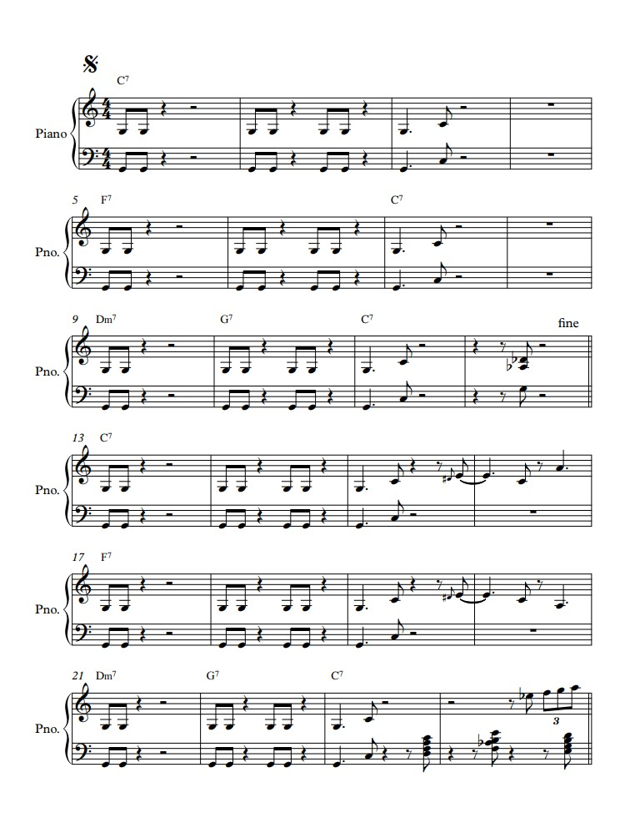
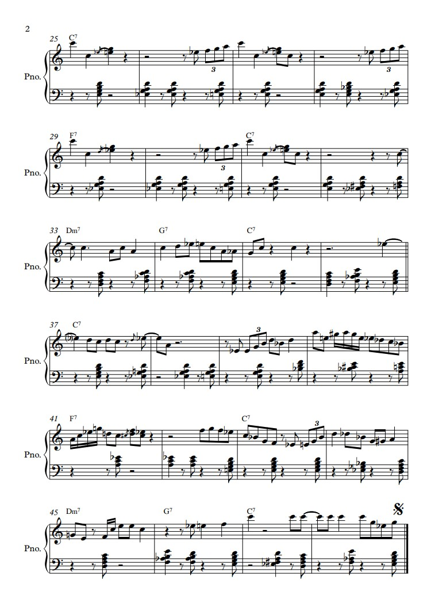

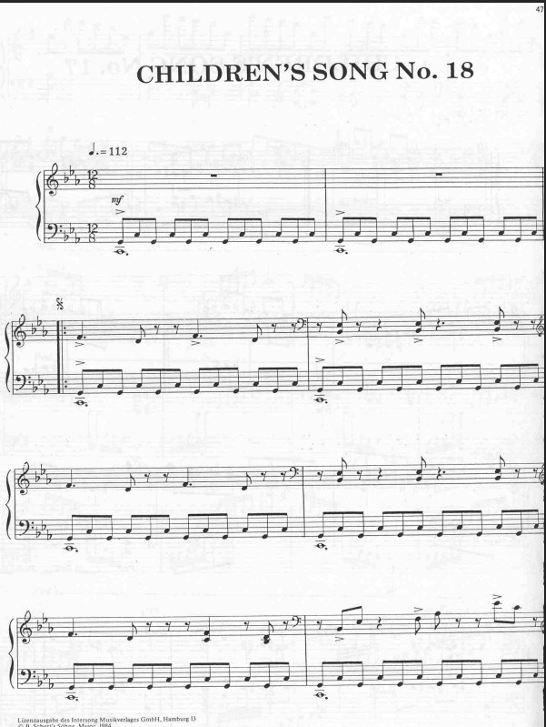
ДОДАТОК 4

,

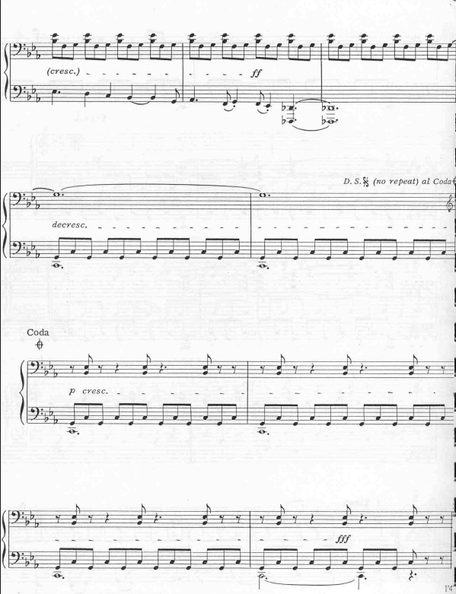

Дюк Еллінгтон – видатний джазовий композитор, піаніст та керівник оркестру. Його внесок у розвиток музики істотно перевищує межі окремого жанру: він створив власну звукову естетику, поєднавши блюз, свінг, елементи класичної музики та індивідуальні тембри своїх солістів.
Джазовий піаніст та композитор Чік Коріа (1941-2021), один із провідних виконавців в стильових напрямках модальний джаз, пост-боп та ф`южн, створив низку культових проєктів, серед яких Chick Corea Electric Band, дует з Гаррі Бьортоном, а також альбоми, в яких відбувається інтеграція іспанської музики в джазове мистецтво [16]. У сфері джазової освіти Коріа випустив кілька об’ємних відеокурсів з авторськими майстер-класами.
Subdivisions – (пер. з англ.) поділ біту на основні дрібні тривалості композиції.
Вільям Гіллок – американський композитор та викладач, більш відомий своїми творами для дітей, за що отримав прізвисько “Шуберт дитячих композицій”. Написав більш ніж 400 композицій для виховання юних піаністів. Його музика відрізняється мелодійністю, сучасною інтонацією, тонкою гармонізацією та зручною для виконання фактурою, що робить її художньо цінною.
Ред Ґарленд – джазовий піаніст, популяризатор стиля гри блок-акордами, брав участь у багатьох відомих проєктах, зокрема у квартеті Майлза Девіса, випустивши такий знаковий альбоми як: `Round Midnight (1957), співпрацею з Джоном Колтрейном (в альбомах Coltrane (1957),. Також з цим паралельно працював в ролі лідера тріо, записавши такі альбоми як A Garland of Red (1956), його дебютний і один із найвідоміших сольних альбомів, Groovy (1957) та інші [35, 3–5].
Шінічі Сузукі (1898–1998) — видатний японський скрипаль, гуманіст та педагог, який здійснив революцію в музичній освіті, засновник “методу Сузукі”, яка базується на ідеї, що музичні здібності не є вродженим талантом, а навичкою, яку можна розвинути в кожної дитини.

